新巴巴运动网总结笔记

# 本项目所用到的技术亮点

# Maven的热部署

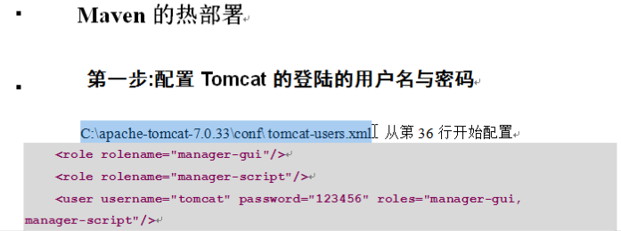

* **第二步：登陆**
* **第三步：在Maven项目的pom.xml中配置tomcat的插件**

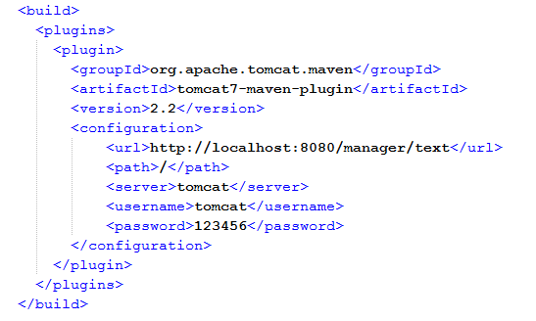

* **第四步： maven build…**
  + - **执行tomcat: redeploy 即可实现tomcat热部署**

**IDEA 中实现热部署需用JRebel插件，**

**安装方法 请移步：**[**http://nibnait.com/7e7c785a-IntelliJ-IDEA-14.1.5-UseNote/**](http://nibnait.com/7e7c785a-IntelliJ-IDEA-14.1.5-UseNote/)

# 后台页面目录结构：

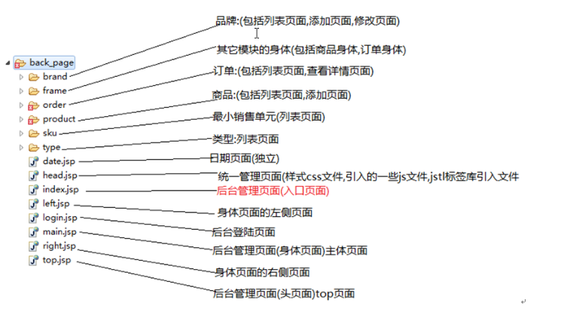

## /brand/list.jsp中的Jquery

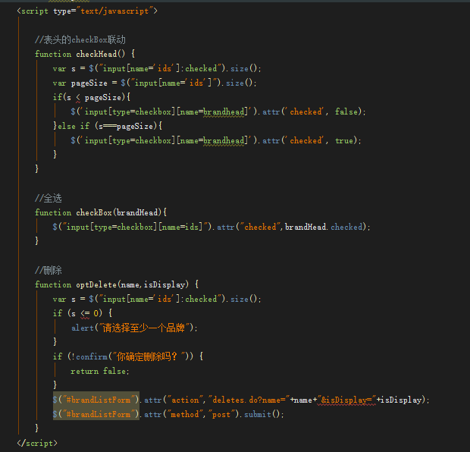

# 前台页面目录结构：

